Tên bài báo tiếng Việt (Times New Roman, Font 16, Bold)
Title of The Accepted Paper (Times New Roman, Font 16)
Nguyễn Văn A^{1,*}, Trần Văn B¹, Lê Văn C² (Times New Roman, Font 12)
¹Trường Đại học Công nghiệp Hà Nội (Times New Roman Font 10, Italic)
²Trường Đại học Bách khoa Hà Nội (Times New Roman, Font 10, Italic)
* Email: e-address@haui.edu.vn
Tel: +84-xxxxxxxxxx; Mobile: 09xxxxxxxxxx
 |  | Tóm tắt
Từ khóa:  Ít nhất bốn từ khóa; Sắp xếp theo thứ tự bảng chữ cái; Phân biệt bằng dấu chấm phảy. (Times New Roman, font 10, Viết hoa ở đầu mỗi từ khoá) |  | Tóm tắt được viết bằng chữ Times New Roman, font 10. Bắt đầu viết bài tóm tắt bên trong bảng này với tối đa 300 từ. Không được thay đổi bất kỳ định dạng nào trong mẫu này. Mục đích chính của tóm tắt này là nêu bật phương pháp luận và nghiên cứu mới một cách rõ ràng và súc tích. Các mục tiêu cuối cùng của nghiên cứu và tính mới trong cách tiếp cận phải được mô tả rõ ràng. Tóm tắt nên là 'độc lập' và cần phải được viết bằng một đoạn văn. Bạn cũng nên chỉ định ít nhất bốn từ khóa. Những từ khóa này không nên trùng lặp với tiêu đề nhưng nên đưa ra một cách dễ dàng để xác định các chủ đề chính của bài báo.
 |  | Abstract
Keywords:  At least four keywords; In alphabetical order; Separated by semicolon. (Times New Roman, font 10, upper case at the beginning of each keyword) |  | Abstract must be written in Times New Roman, font 10. Please start writing your abstract/research highlights inside this table in maximum 300 words. Do not disturb any formatting in this template. The primary purpose of this abstract is to highlight the methodology and new research accomplishments in a clear and concise manner. The eventual goals of the study and the novelty in approach must be clearly delineated here. The abstract should be ‘stand-alone’ and needs to be written in a single paragraph. You should also specify at least four keywords. These keywords should not duplicate the title but they should give an easy way to identify the main topics of the paper.
Ngày nhận bài:
Ngày nhận bài sửa:
Ngày chấp nhận đăng:

1. GIỚI THIỆU (ĐỀ MỤC CHÍNH - CẤP 1 (FONT 12, ALL CAPITAL, BOLD)
Đây là mẫu định dạng Microsoft Word mẫu bài báo toàn văn bằng tiếng Việt gửi tham dự Hội nghị Khoa học và Công nghệ toàn quốc về Cơ khí lần thứ V được tổ chức tại Trường Đại học Công nghiệp Hà Nội, ngày 04 -05 tháng 10 năm 2018. Bài báo toàn văn không được vượt quá 8 trang cho bài báo thường và 12 trang cho bài phát biểu quan trọng (keynote paper). Thời hạn cuối nộp bài báo toàn văn là ngày 01 tháng 7 năm 2018.
Vui lòng làm theo hướng dẫn trong mẫu định dạng này càng chặt chẽ càng tốt. Tác giả nên nhập văn bản trực tiếp trên mẫu này để đảm bảo định dạng (lề, phông chữ, cài đặt đoạn,...) theo đúng quy định.

2. CƠ SỞ LÝ THUYẾT/PHƯƠNG PHÁP NGHIÊN CỨU
2.1. Tiêu đề cấp 2 (Font 12, bold)
Trong trường hợp bạn cần một nội dung trong tiêu đề cấp 2 thì đây là cách viết nó. Nội dung văn bản sau tiêu đề cấp 2 phải có định dạng tương tự như văn bản nội dung sau các tiêu đề chính, như được trình bày ở đây.
Nội dung bài báo toàn văn đã được định dạng trước với khoảng cách một dòng (line spacing: single). Không có khoảng trống hoặc dòng trống giữa các đoạn nội dung. Dòng đầu tiên của các đoạn nội dung được tụt đầu dòng 10 mm (Special: First line: 10mm). Tất cả các đoạn nội dung phải được trình bày như được trình bày ở đây.
Khổ giấy được chọn cho mẫu định dạng bài báo toàn văn là A4 (210 mm x 297 mm). Phông chữ được chọn là Times New Roman cơ chữ 12. Lề bên trái và lề bên trái là 22,5 m; lề trên và lề dưới là 36 mm (đề nghị tác giả nên nhập trực tiếp nội dung vào định dạng này và không được chỉnh sửa căn lề cũng như header của file). Vui lòng không đánh số trang.
Các tiêu đề chính (Cấp 1) được soạn thảo với cỡ chữ 12, viết hoa, đậm và căn lề bên trái, và đánh số Latinh 1, 2,… (không đánh số La mã). Tiêu đề phụ (Cấp độ 2) cỡ chữ 12 điểm, đậm, căn lề bên trái và viết hoa chữa cái đầu tiên của tiêu đề. Để lại một dòng trống giữa văn bản trước và các tiêu đề chính hoặc tiêu đề phụ. Phải có khoảng cách 6 điểm giữa các tiêu đề và văn bản bên dưới chúng.
Vui lòng không để bất kỳ dòng trống nào ở đầu trang bất kỳ. Ngoài ra, vui lòng đảm bảo rằng các tiêu đề chính/nhỏ không nằm ở cuối trang mà không có bất kỳ văn bản nội dung nào sau đó.

3. KẾT QUẢ VÀ THẢO LUẬN
3.1. Hình ảnh và bảng
Các hình ảnh phải có định dạng JPG / TIFF chất lượng tốt với chất lượng ít nhất 300 dpi. Để lại một dòng trống (hoặc khoảng cách tương đương) ở trên và bên dưới các số liệu và bảng.

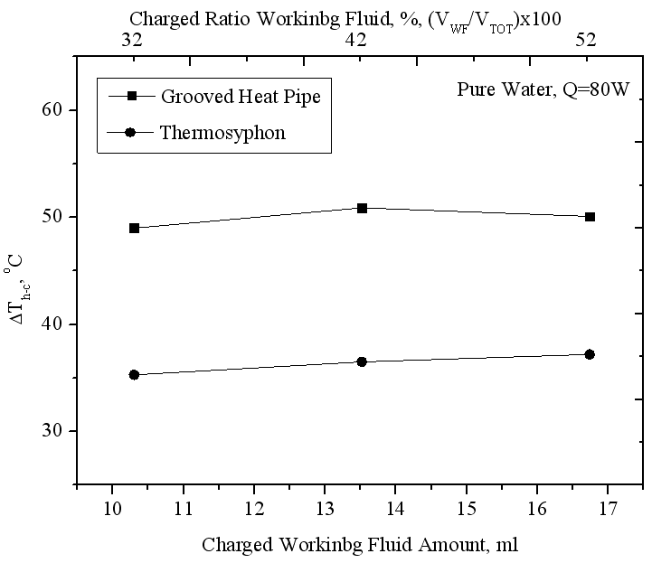

Hình 1. Đây là một ví dụ về hình ảnh đầy đủ. Chú thích hình nên được viết như đúng quy định được hiển thị ở đây, cỡ chữ 10.

Sự rõ ràng của tất cả các con số là cực kỳ quan trọng đảm bảo chữ và số liệu phải cân đối, rõ ràng. Theo nguyên tắc chung, chữ và các số liệu trong hình vẽ phải được so sánh với chữ trong nội dung bài báo. Tuy nhiên, kích thước chữ và số trong hình vẽ có thể được điều chỉnh miễn là chúng dễ đọc.
Chú thích hình có cỡ chữ 10. Để một dòng trống phía trên và phía dưới chú thích hình. Đối với các chú thích hình có độ dài một dòng thì chú thích hình được căn giữa. Các chú thích có hai hoặc nhiều dòng được căn lề bên trái dưới hình, như trong Hình 1.
Chú thích của các bảng được đặt phía trên bảng và căn giữa. Các chú thích có hai hoặc nhiều dòng phải căn lề bên trái như đối với các hình. Kích thước phông chữ trong bảng là cỡ chữa 10. Một ví dụ cho bảng được hiển thị dưới đây:

Bảng 1. Tên ví dụ bảng.
Vật liệu vỏ | Đồng
Vật liệu lớp mao dẫn | Đồng
Loại mao dẫn | Dạng lưới
Số lượng lưới | 200
Số lớp | 2
Môi chất làm việc | Nước

Tất cả các hình và bảng phải được đánh số theo thứ tự xuất hiện. Khi các hình và bảng được đề cập trong nội dung, chúng nên được gọi là “Hình 1” hoặc “Bảng 1”.

3.1.1. Tiêu đề cấp 3
Tiêu đề cấp 3 (và thấp hơn) nên được sử dụng ít và cần định dạng cỡ chữ 12 và nghiêng, như được hiển thị ở trên..
Phương trình nên được đánh số như ví dụ dưới đây. Tất cả các phương trình nên có khoảng trắng 12 pt phía trên và bên dưới chúng (Spacing: Before 12pt, After 12pt), như đã được trình bày bên dưới trong phương trình ví dụ. Chỉ sử dụng các chữ số Ả Rập và đơn vị SI cho tất cả các dữ liệu. Tất cả các ký hiệu trong phương trình phải rõ ràng. Chỉ sử dụng các ký hiệu thông thường. Các phương trình phải được cung cấp ở định dạng có thể chỉnh sửa, tốt hơn là sử dụng trình soạn thảo phương trình dựng sẵn của MS-Word (Math-type) và không phải là hình ảnh. Ngoài ra các ký hiệu trong phương trình phải được xác định chính xác trong văn bản hoặc trong danh pháp.
(1)
Tài liệu tham khảo (cỡ chữ 12) sẽ trình bày trong một thư mục riêng ở cuối bài báo, với các mục được tham chiếu bằng các chữ số trong dấu ngoặc vuông như [1]. Tất cả các bài báo trên tạp chí phải bao gồm số xuất bản, kỳ xuất bản và số trang. Tiêu đề tạp chí, tiêu đề hội nghị và tiêu đề sách phải bằng chữ nghiêng. Vui lòng tham khảo các ví dụ trong phần tham khảo..

4. KẾT LUẬN
Trình bày tóm tắt và kết luận của bài báo một cách súc tích ở đây.
Các tác giả bài báo vui lòng thực hiện theo đúng quy định về định dạng và đảm bảo bài báo có số lỗi chính tả, ngữ pháp và trình bày ít nhất.
Bài báo toàn văn được xem xét, đánh giá một cách khách quan và có thể yêu cầu sửa đổi, bổ sung để đăng trong Kỷ yếu Hội nghị.

LỜI CẢM ƠN
Nhóm tác giả cảm ơn sự hỗ trợ của Trường Đại học Công nghiệp Hà Nội trong nghiên cứu.

DANH MỤC DANH PHÁP/KÝ HIỆU
a : Hằng số
b : Hằng số thử nghiệm (m²/s)
c : Hằng số
T : Nhiệt độ tuyệt đối (K)

TÀI LIỆU THAM KHẢO
[1]. Kim, S. C., Hong, K.S. and Kim, M. J., 2005. Critical heat flux of water in pool boiling. Applied Physics Letters, 13 (6), 789-803.
[2]. Chandel, U. P. and Bela, S. R., 1986. An experimental investigation of heat transport capability in oscillating heat pipe. Proc. of Heat and Mass Transfer Conference, Gatlinburg, Tennessee, USA, 479-385.
[3]. Carey, V. P., 2008. Liquid-vapor phase-change phenomena. Second Ed., Taylor & Francis, 107-112.

